PM Bardu – mellomdistanse 7.06.2020

Kart: Hesthølet 1:10 000, sist revidert 2003

Samlingsplass / parkering: Haugås, Østerdalen (merkes med post-skjermer fra Setermoen sentrum)
NB! Siste mulighet for toalett er på en av bensinstasjonene på Setermoen.

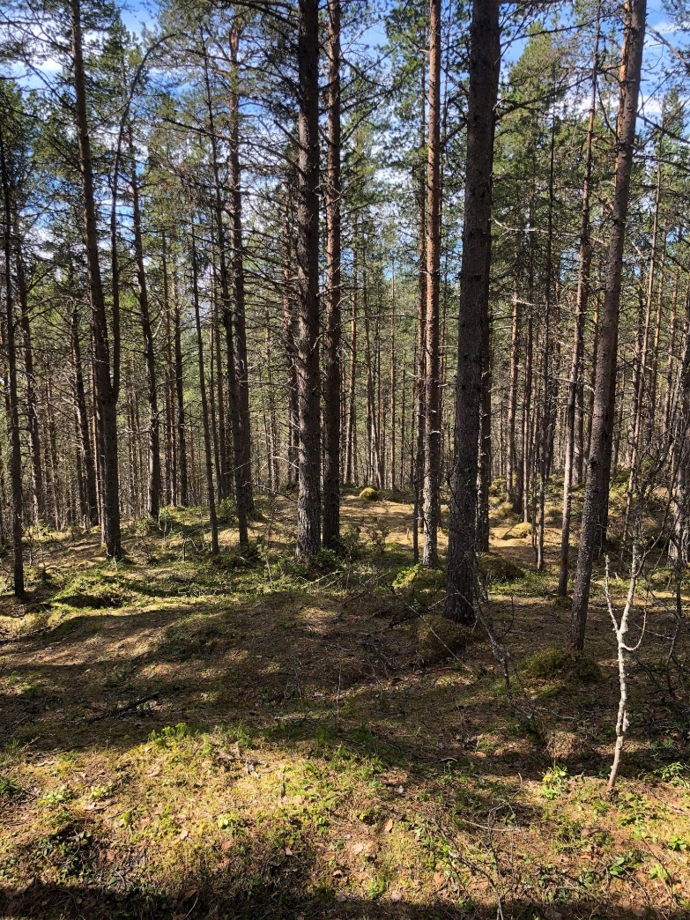
Terreng:
En del rotvelt, ikke merket på kartet. Enkelte nye kjørespor er ikke merket på kart, og vær obs for et gjerde som ligger delvis nede. Det er bart i skogen

Løypelengder:
A-lang: 4,8km
A-kort: 3,1km
C-løype: 2,3km
N-løype: 1,5km

